http://taobaofed.org/blog/2017/07/05/leveldb-analysis/

LevelDB 介绍
LevelDB 是由 Google 开发的 key-value 非关系型数据库存储系统，是基于 LSM(Log-Structured-Merge Tree) 的典型实现，LSM 的原理是：当读写数据库时，首先纪录读写操作到 Op log 文件中，然后再操作内存数据库，当达到 checkpoint 时，则写入磁盘，同时删除相应的 Op log 文件，后续重新生成新的内存文件和 Op log 文件。
LevelDB 内部采用了内存缓存机制，也就是在写数据库时，首先会存储在内存中，内存的存储结构采用了 skip list 结构，待达到 checkpoint 时，才进行落盘操作，保证了数据库的高效运转。

LevelDB 总体架构
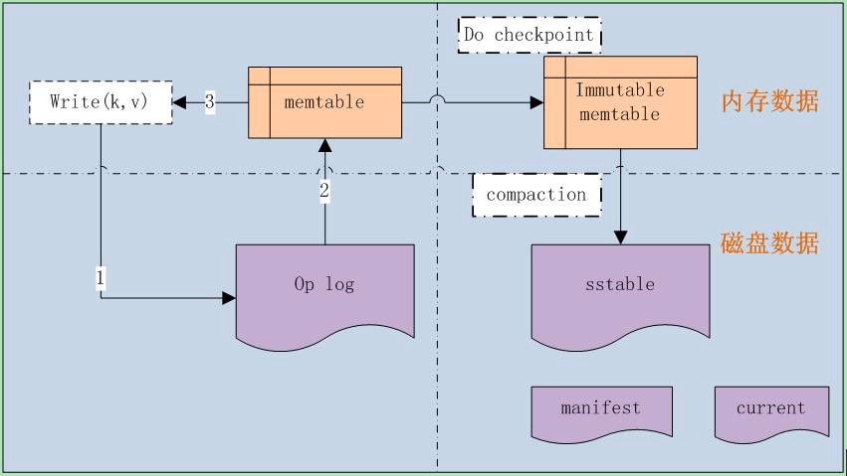
如上图所示，整个 LevelDB 由以下几部分组成：
- Write(k,v)，对外的接口
- Op log，操作日志记录文件(* .log)
- memtable，数据库存储的内存结构
- Immutable memtable，待落盘的数据库内存数据
- sstable，落盘后的磁盘存储结构
- manifest，LevelDB 元信息清单，包括数据库的配置信息和中间使用的文件列表
- current，当前正在使用的文件清单
整体结构清晰紧凑，非常容易理解。

对外接口
DB() { };
virtual ~DB();
static Status Open(const Options& options,
const std::string& name,
DB** dbptr);
virtual Status Put(const WriteOptions& options,
const Slice& key,
const Slice& value) = 0;
virtual Status Delete(const WriteOptions& options, const Slice& key) = 0;
virtual Status Write(const WriteOptions& options, WriteBatch* updates) = 0;
virtual Status Get(const ReadOptions& options,
const Slice& key, std::string* value) = 0;
virtual Iterator* NewIterator(const ReadOptions& options) = 0;
virtual const Snapshot* GetSnapshot() = 0;
virtual void ReleaseSnapshot(const Snapshot* snapshot) = 0;
整体接口分为：
1.数据库创建和删除
DB() { };
virtual ~DB();
2数据库打开
static Status Open(const Options& options,
const std::string& name,
DB** dbptr);

数据库读写删除操作
virtual Status Put(const WriteOptions& options,
const Slice& key,
const Slice& value) = 0;
virtual Status Delete(const WriteOptions& options, const Slice& key) = 0;
virtual Status Get(const ReadOptions& options,
const Slice& key, std::string* value) = 0;

数据库批处理操作
virtual Status Write(const WriteOptions& options, WriteBatch* updates) = 0;

数据库遍历操作
virtual Iterator* NewIterator(const ReadOptions& options) = 0;

获取快照操作
virtual const Snapshot* GetSnapshot() = 0;
virtual void ReleaseSnapshot(const Snapshot* snapshot) = 0;

Op log结构分析
LevelDB 使用的 Op log 日志采用了文件记录的方式，且文件使用了 mmap 方式操作，以提高效率。
Op log 存储切分为 32KB 大小的数据块，每个 32KB 数据块存储着 Op log，每 个Op log 格式如下：
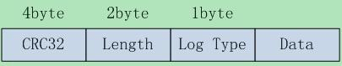
其中：
- CRC32 为 crc 校验码，保证数据的完整性
- Length，为 Op log 的数据长度
- Log Type，Op log 的类型，之所以会有类型，是由于 32KB 可能存不下一条 Op log，Op log 有可能跨数据块，类型分为：
  - FULL：代表 Data 包含了所有的数据
  - FIRST：代表该 Data 是 Op log 的开始数据
  - MIDDLE：代表该 Data 是 Op log 的中间数据
  - LAST: 代表该 Data 是 Op log 的结束数据
- Data，为 Op log 的实际数据

memtable 结构分析
memtable 是 LevelDB 数据库的内存存储结构，采用了 skip list 结构存储，如下图所示：
skip list 是一种可以代替平衡树的存储结构，它采用概率的方式来保证平衡，而平衡树则是采用严格的旋转树结构来保证平衡，复杂度会高一些。
对于 skip list，会有 n 层链表，其中 0 层保存所有的值，越往上层，保存的值越少。每当插入一个值时，会通过概率计算该值需要插入的最高层级 k，然后从 0~k-1 层，分别插入该值。
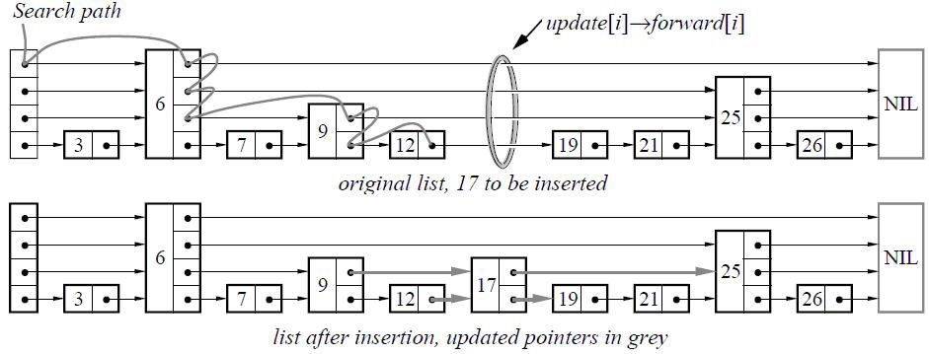
其中每个表项的存储结构如下：
key_size | key_value | sequence_num&type | value_size | value
其中：
sequence_num：表示操作的序列号，每一个数据项都会带有一个序列号，用以表示数据的新旧程度。
type：表示数据的类型，分为：
- kTypeValue：表明数据有效
- kTypeDeletion：表明数据已经失效，在数据进行 delete 操作时会打上该标识

sstable 结构分析
sstable 作为落盘的存储结构，每个 sstable 最大 2MB，从宏观来看，它属于分层的结构，即：
- level 0：最多存储 4 个 sstable
- level 1：存储不超过 10MB 大小的 sstable
- level 2：存储不超过 100MB 大小的 sstable
level 3 及之后：存储大小不超过上一级大小的 10 倍
之所以这样分层，是为了提高查找效率，也是 LevelDB 名称的由来。当每一层超过限制时，会进行 compaction 操作，合并到上一层，递归进行。
从微观的角度看，每个 sstable 文件结构入下图所示：
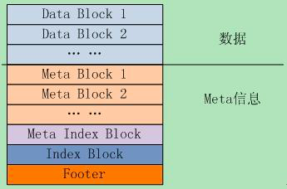
其中：
- Data Block 存储具体的 k-v 数据
- Meta Block 存储索引过滤信息，用于快速定位 key 是否存在于 Data Block 中
- Meta Index Block 存储 Meta Block 的偏移位置及大小
- Index Block 存储 Data Block 的偏移位置及大小
- Footer 则存储 Meta Index Block 和 Index Block 的偏移位置及大小，相当于二级索引，Footer 的结构如下：
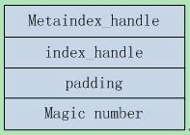
另外 Data Block 及 Meta Block 的存储格式是统一的，都是如下格式：
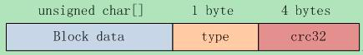
其中 type 表示是否是压缩存储，目前 LevelDB 支持 key 值的 snappy 压缩或者不压缩。
而上图中的 Block data 的格式则为：
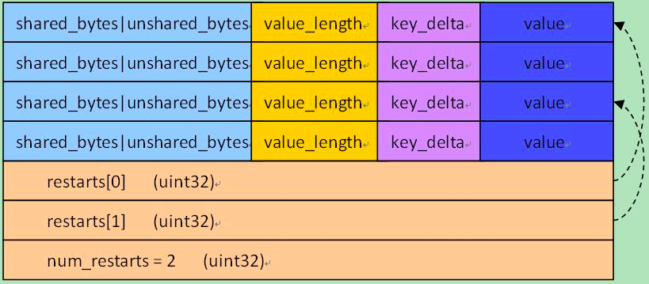
上图有几点要说明：
- 对于 Block data 中的第一项总是不压缩存储的，不压缩存储的项称为 restarts，会被记录在上图的最尾部，同时每隔 k 个值（k 值可定制），都会存储一个不压缩的项，这些都称为 restarts，都会被记录在最尾部。
- 每个 restarts 表项会作为索引项存储。
- 除了 restarts 表项以外，其它的表项则基于该 restarts 项，计算跟他相同部分和不同部分，上图中的 shared_bytes 和 unshared_bytes 记录了相同部分长度和不同部分的长度，key_delta 则记录了不同的部分的值，value_length 和 value 则记录了 value 部分的值。
- 压不压缩是可选的，默认会进行 snappy 压缩。
对于 Meta Block 来说，它保存了用于快速定位 key 是否在 Data Block 中的信息，具体方法是：
- 采用了 bloom filter 的过滤机制，bloom filter 是一种 hash 机制，它对每一个 key，会计算 k 个 hash 值，然后在 k 个 bit 位记录为 1。当查找时，相应计算出 k 个 hash 值，然后比对 k 个 bit 位是否为 1，只要有一个不为 1，则不存在。
- 对于每一个 Data Block，所有的 key 值会传入进行 bloom filter 的 hash 计算，每个 key 存储 k 个 bit 位值。

版本管理
对于 LevelDB 来说，它采用了简单的 sequence num 机制来管理，具体为：
- 对于 Op log 文件，每一个 Op log 文件名中会包含一个唯一的 sequence num，每创建一个新的 Op log 文件，sequence num 则加 1，sequence num 越大，则表示文件越新，同时最新的 sequence num 会记录下来。
- 对于每个 key-value 对，也会对应一个 sequence num，对于同一个 key，如果后续更新值时，sequence num 也会相应更新，这样就可以根据 sequence num 的大小，找到最新的 key-value 对

新增特性
1.支持模糊查询
该功能支持 key 以模糊规则匹配的方式进行数据库查询，支持＊和？两种模糊规则查询。
2.支持 JSON 格式数据存储
该功能支持 k-v 中，v以json格式传入，后续可以通过关键字，查询json里面的数据。

结束语
LevelDB 短小精悍，代码运行效率高效，且通俗易懂，是一个非常不错的 k-v 存储系统。

